ОТЧЕТ ЭМГ: ПАЦИЕНТ №1

АНАЛИЗ ПРОБЫ №1

1. Временной анализ
• Средняя амплитуда (M+STD): 44.17 мкВ
• Медианная амплитуда: 34.58 мкВ
• RMS (мощность сигнала): 13.70 мкВ
• iEMG (интегральная активность): 133278.39 мкВ*с
• ZCR (частота пересеч. нуля): 566.04 Гц
• Амплитуда от пика до пика (P-P): 144.85 мкВ
• Максимальная амплитуда: 85.89 мкВ
• Минимальная амплитуда: -58.96 мкВ
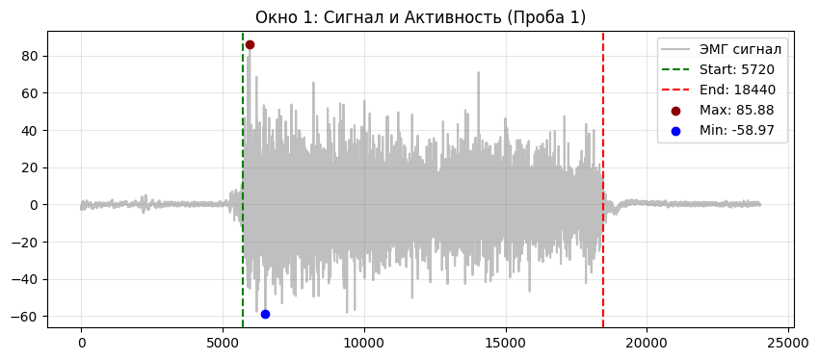
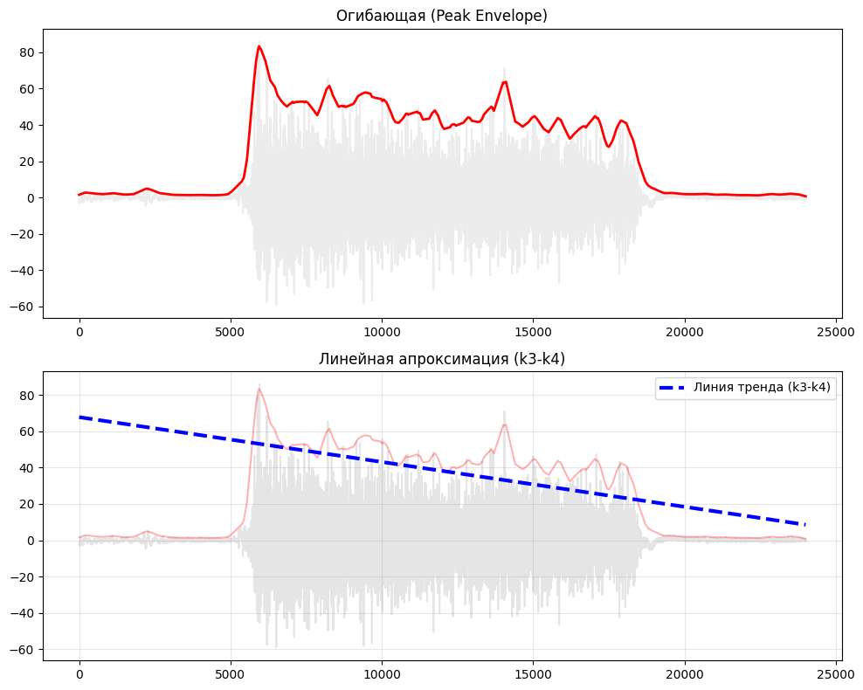

2. Частотный анализ
• Медианная частота (MDF): 218.71 Гц
• Средняя частота (MNF): 266.76 Гц
• Пиковая частота: 168.87 Гц
• Коэффициент H/L (баланс): 13.969
• Спектральная энтропия: 7.627
• Утомление (Slope): -0.46 Гц/сек
• Падение MDF за пробу: -7.6 %
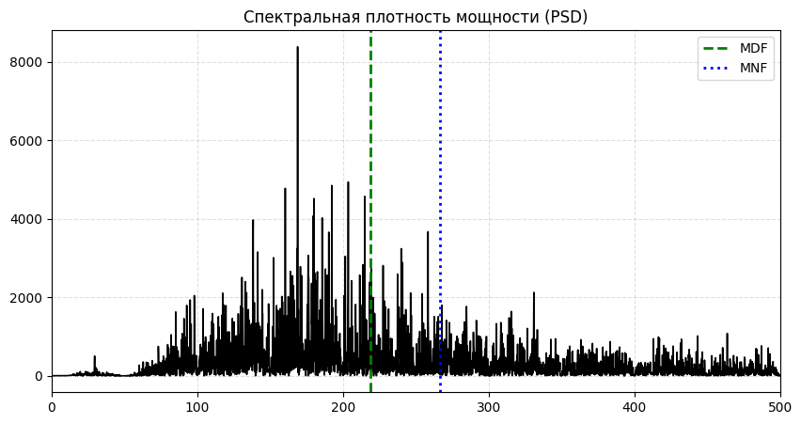
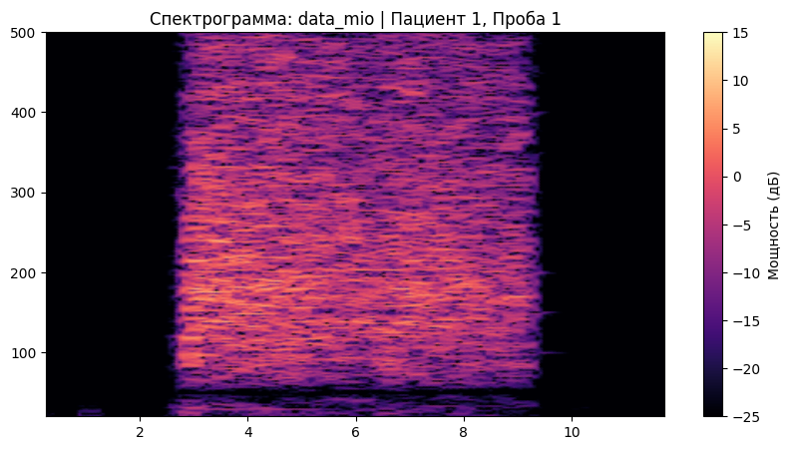

АНАЛИЗ ПРОБЫ №2

1. Временной анализ
• Средняя амплитуда (M+STD): 44.88 мкВ
• Медианная амплитуда: 35.77 мкВ
• RMS (мощность сигнала): 13.77 мкВ
• iEMG (интегральная активность): 145648.10 мкВ*с
• ZCR (частота пересеч. нуля): 552.83 Гц
• Амплитуда от пика до пика (P-P): 148.89 мкВ
• Максимальная амплитуда: 72.20 мкВ
• Минимальная амплитуда: -76.69 мкВ
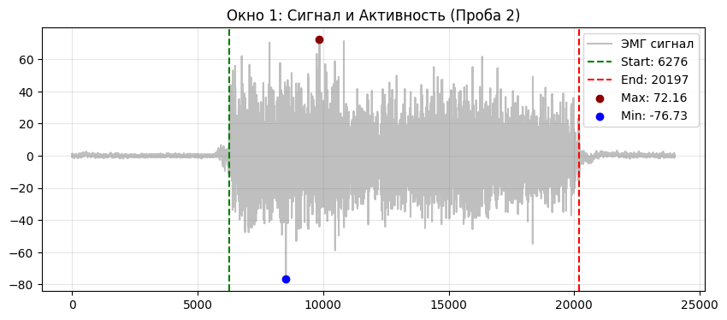
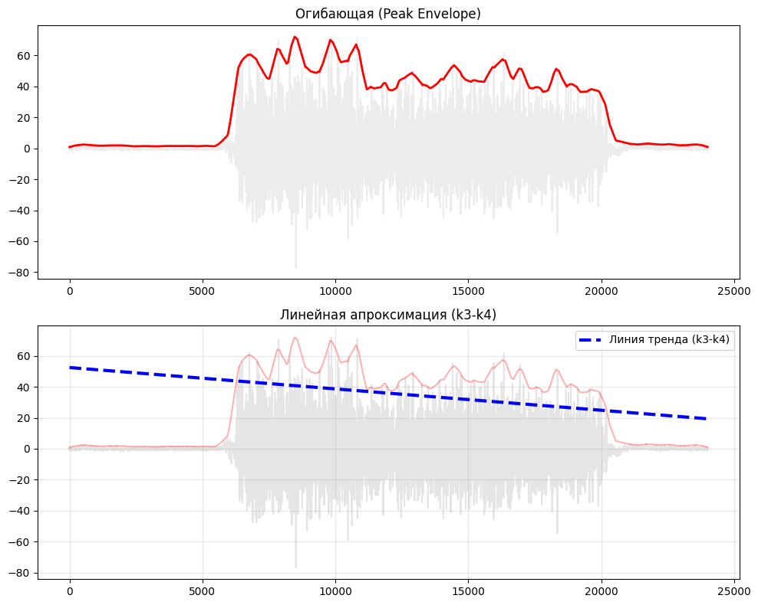

2. Частотный анализ
• Медианная частота (MDF): 214.78 Гц
• Средняя частота (MNF): 258.18 Гц
• Пиковая частота: 176.71 Гц
• Коэффициент H/L (баланс): 13.903
• Спектральная энтропия: 7.735
• Утомление (Slope): 0.25 Гц/сек
• Падение MDF за пробу: -7.7 %
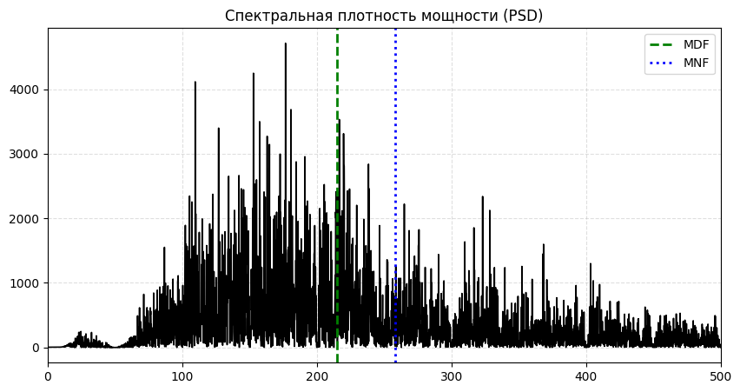
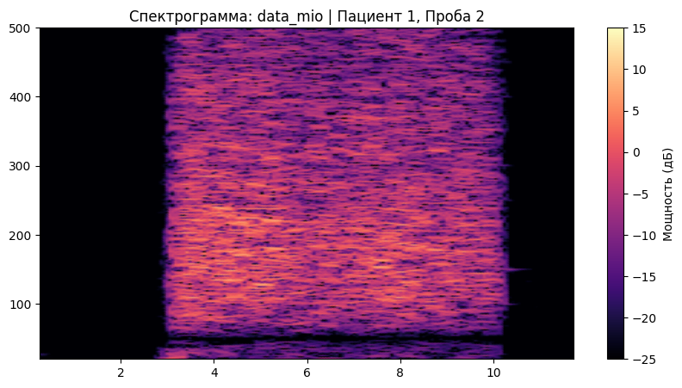

АНАЛИЗ ПРОБЫ №3

1. Временной анализ
• Средняя амплитуда (M+STD): 42.45 мкВ
• Медианная амплитуда: 31.17 мкВ
• RMS (мощность сигнала): 12.42 мкВ
• iEMG (интегральная активность): 119348.96 мкВ*с
• ZCR (частота пересеч. нуля): 564.91 Гц
• Амплитуда от пика до пика (P-P): 129.85 мкВ
• Максимальная амплитуда: 65.62 мкВ
• Минимальная амплитуда: -64.23 мкВ
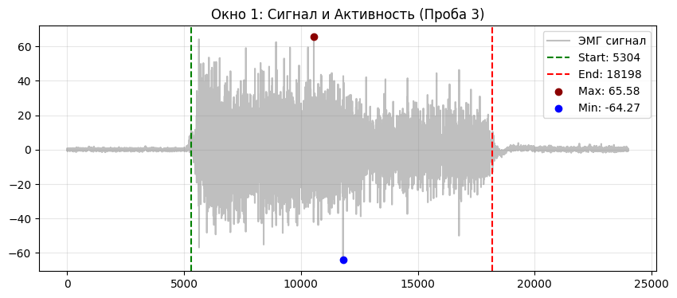
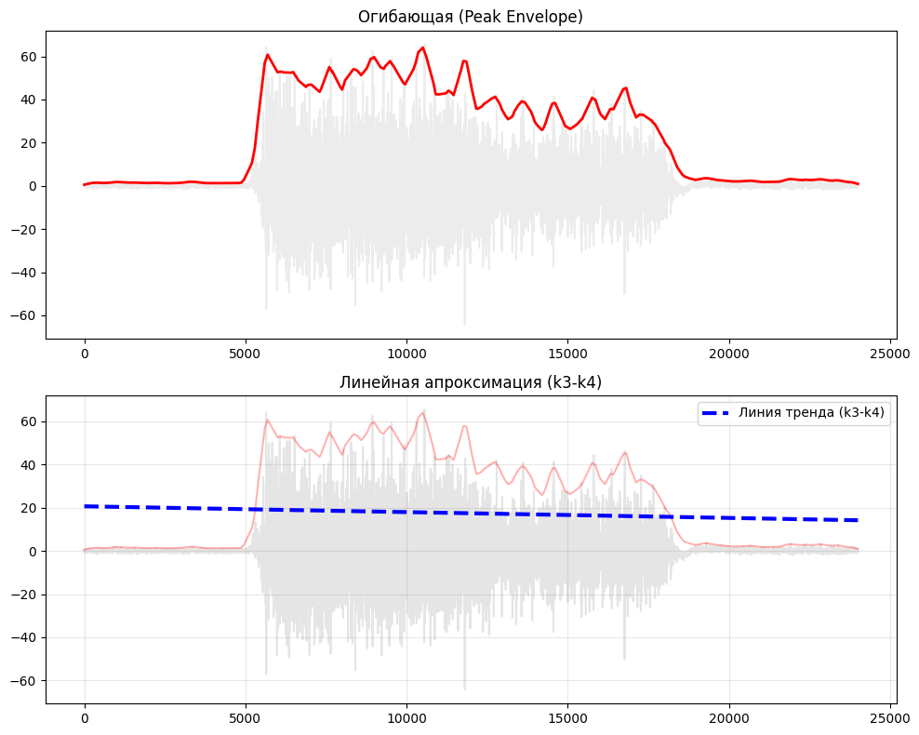

2. Частотный анализ
• Медианная частота (MDF): 218.71 Гц
• Средняя частота (MNF): 265.28 Гц
• Пиковая частота: 217.31 Гц
• Коэффициент H/L (баланс): 14.681
• Спектральная энтропия: 7.668
• Утомление (Slope): -1.89 Гц/сек
• Падение MDF за пробу: 9.9 %
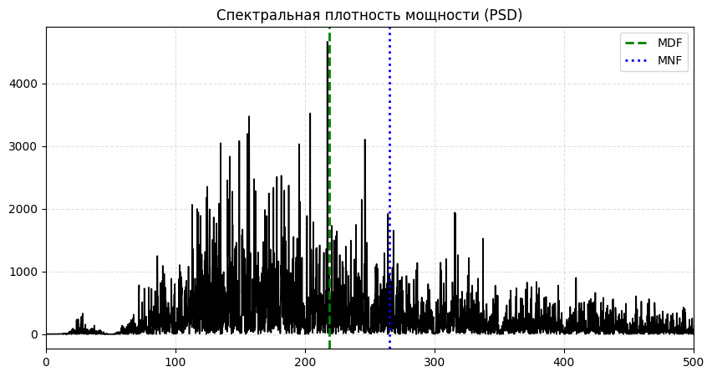
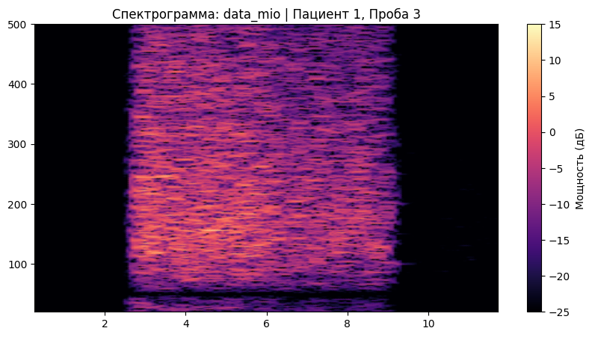

АНАЛИЗ ПРОБЫ №4

АНАЛИЗ ПРОБЫ №5

АНАЛИЗ ПРОБЫ №6

АНАЛИЗ ПРОБЫ №7

АНАЛИЗ ПРОБЫ №8

